
Informatique et Réseaux

Rapport de Travaux Pratiques
BTS SN-IR

CNotes

Flavian Laxenaire
24 novembre 2021

Forme / 20 [coef. 1] → |  |  |  |  |  | Fond / 20 [coef. 2] → |  |  |  |  |  | Note / 20
Qualité du rapport |  |  |  |  |  | Méthodologie
Expression écrite |  |  |  |  |  | Respect du Cahier des Charges
Pertinence de la rédaction |  |  |  |  |  | Qualité technique
Respect des standards de codage |  |  |  |  |  | État d’avancement |  |  |  |  |  | Malus

Sommaire
1. Modèle de base de la classe CNotes 2
1.1. Méthode de calcul de moyenne : 2
2. Extension des moyens de saisie de notes… 2
2.1. Créer une surcharge de l'opérateur += afin de pouvoir ajouter une note à la chaîne. 2
2.2. Tester la classe avec le programme de test suivant : 2
2.3. Surcharger l'opérateur [] 3
2.4. fonction print note 4
3. Manipulations de listes complètes... 4
3.1. Créer une surcharge de la méthode Ajoute() 4
3.2. Implémenter un constructeur de copie 4
3.3. Ajouter une surcharge de l'opérateur += 5
3.4. Valider les méthodes en ajoutant le code de test suivant : 5
4. Annexe 7

Modèle de base de la classe CNotes

Méthode de calcul de moyenne :

Cnotes.cpp
double CNotes::Moyenne() const
{
pElem p;
p = prem;
double moy;
while (p != NULL)
{
moy += p->note;
p = p->suiv;
}
return moy /= nbElem;
}

Extension des moyens de saisie de notes…

Créer une surcharge de l'opérateur += afin de pouvoir ajouter une note à la chaîne.
Cnotes.h
CNotes &operator+=(double v);

Cnotes.cpp
CNotes &CNotes::operator+=(double v)
{
Ajoute(v);
return *this;
}

Tester la classe avec le programme de test suivant :
main.cpp
int main(void)
{
CNotes math;
math.Ajoute(12);
math.Ajoute(10);
affiche("math ", math);

CNotes physique(7);
physique += 13;
physique += 10;
affiche("physique", physique);

Surcharger l'opérateur []
Cnotes.h
CNotes &operator[](int indice);
CNotes &operator=(double v);

Cnotes.cpp
CNotes &CNotes::operator=(double v)
{
{
// cout << "note : " << v << endl;
pElem p = prem;
for (int i = 0; i < indice_current; i++)
{
p = p->suiv;
}
Ajoute(v);
return *this;
}
}
CNotes &CNotes::operator[](int indice)
{
pElem p = prem;
for (int i = 0; i < indice; i++)
{
if (p->suiv == NULL && i + 1 < indice)
Ajoute(0);

p = p->suiv;
}
indice_current = indice;
return *this;
}

main.cpp

CNotes anglais;
anglais[0] = 11;
anglais[1] = 15;
anglais = anglais + 13;
//cout << anglais.print();
affiche("anglais ", anglais);

CNotes francais(12);
francais[2] = 14;
// cout << francais.print();
affiche("francais", francais);

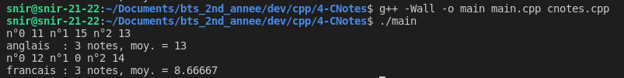

fonction print note
cnotes.cpp
string CNotes::print()
{
std::ostringstream oss;
pElem p;
p = prem;
oss << std::setfill(' ');
for (int i = 0; i < nbElem; i++)
{
if (p != NULL)
{
oss << "n°" << i << ' ' << p->note << ' ';
p = p->suiv;
}
}
oss << endl;
return oss.str();
}

Manipulations de listes complètes...

Créer une surcharge de la méthode Ajoute()
Cnotes.h
void Ajoute(const CNotes &cn);

Cnotes.cpp
void CNotes::Ajoute(const CNotes &cn)
{
pElem c = cn.prem;
for (int i = 0; i < cn.nbElem; i++)
{
Ajoute(c->note);
c = c->suiv;
}
}

Implémenter un constructeur de copie
Cnotes.h
CNotes(const CNotes &cn)
{
Ajoute(cn);
}

Ajouter une surcharge de l'opérateur +=
Cnotes.h
CNotes &operator+=(const CNotes &cn);

Cnotes.cpp
CNotes &CNotes::operator+=(const CNotes &cn)
{
Ajoute(cn);
return *this;
}

Valider les méthodes en ajoutant le code de test suivant :
Main.cpp
CNotes anglais;
anglais[0] = 11;
anglais[1] = 15;
anglais = anglais + 13;
cout << anglais.print();
affiche("anglais ", anglais);

CNotes francais(12);
francais[2] = 14;
cout << francais.print();
affiche("francais", francais);

CNotes langues;
langues += francais;
langues += anglais;
cout << langues.print();
affiche("langues ", langues);

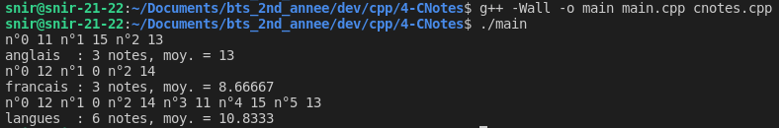
main.cpp
int main(void)
{
CNotes math;
math.Ajoute(12);
math.Ajoute(10);
affiche("math ", math);

CNotes physique(7);
physique += 13;
physique += 10;
affiche("physique", physique);

CNotes anglais;
anglais[0] = 11;
anglais[1] = 15;
anglais = anglais + 13;
cout << anglais.print();
affiche("anglais ", anglais);

CNotes francais(12);
francais[2] = 14;
cout << francais.print();
affiche("francais", francais);
CNotes langues;
langues += francais;
langues += anglais;
cout << langues.print();
affiche("langues ", langues);

CNotes bilan;
bilan += math + physique;
bilan += anglais;
bilan += francais;
affiche("bilan ", bilan);
// cout << bilan.print();
}
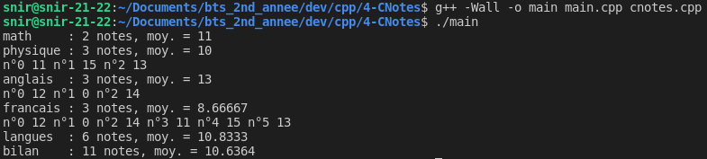

Annexe
Cnotes.h
#ifndef CNOTES_H
#define CNOTES_H
#include <iostream>

using namespace std;

class CElem;
typedef CElem *pElem;
class CElem
{
public:
double note;
pElem suiv;
};

class CNotes
{
pElem prem, dern;
int nbElem;
int indice_current;

public:
CNotes(double n = -1)
: prem(NULL), dern(NULL), nbElem(0)
{
if (n != -1)
Ajoute(n);
}
CNotes(const CNotes &cn)
{
Ajoute(cn);
}
~CNotes();
CNotes &operator+=(double v);
CNotes &operator[](int indice);
CNotes &operator=(double v);
CNotes &operator+(double v);
CNotes &operator+=(const CNotes &cn);
CNotes &operator+(const CNotes& cn);
int nbNotes() const { return nbElem; }
void Ajoute(double v);
void Ajoute(const CNotes &cn);
double Moyenne() const;
string print();
};
#endif

Cnotes.cpp
#include "cnotes.h"
#include <string>
#include <sstream>
#include <iomanip>

CNotes::~CNotes()
{
pElem p = prem;
while (prem != NULL)
{
p = p->suiv;
delete prem;
prem = p;
}
prem = dern = NULL;
nbElem = 0;
}

void CNotes::Ajoute(double v)
{
pElem p = new CElem;
p->note = v;
p->suiv = NULL;
if (prem == NULL)
prem = dern = p;
else
{
dern->suiv = p;
dern = dern->suiv;
}
nbElem++;
}

void CNotes::Ajoute(const CNotes &cn)
{
pElem c = cn.prem;
for (int i = 0; i < cn.nbElem; i++)
{
Ajoute(c->note);
c = c->suiv;
}
}

double CNotes::Moyenne() const
{
pElem p;
p = prem;
double moy;
while (p != NULL)
{
moy += p->note;
p = p->suiv;
}
return moy /= nbElem;
}
string CNotes::print()
{
std::ostringstream oss;
pElem p;
p = prem;
oss << std::setfill(' ');
for (int i = 0; i < nbElem; i++)
{
if (p != NULL)
{
oss << "n°" << i << ' ' << p->note << ' ';
p = p->suiv;
}
}
oss << endl;
return oss.str();
}
CNotes &CNotes::operator+(double v)
{
Ajoute(v);
return *this;
}

CNotes &CNotes::operator+(const CNotes& cn)
{
Ajoute(cn);
return *this;
}

CNotes &CNotes::operator=(double v)
{
{
// cout << "note : " << v << endl;
pElem p = prem;
for (int i = 0; i < indice_current; i++)
{
p = p->suiv;
}
Ajoute(v);
return *this;
}
}
CNotes &CNotes::operator[](int indice)
{
pElem p = prem;
for (int i = 0; i < indice; i++)
{
if (p->suiv == NULL && i + 1 < indice)
Ajoute(0);

p = p->suiv;
}
indice_current = indice;
return *this;
}
CNotes &CNotes::operator+=(double v)
{
Ajoute(v);
return *this;
}
CNotes &CNotes::operator+=(const CNotes &cn)
{
Ajoute(cn);
return *this;
}

main.cpp
#include "cnotes.h"

void affiche(const string &m, const CNotes &c)
{
cout << m << " : " << c.nbNotes() << " note";
if (c.nbNotes() > 1)
cout << 's';
cout << ", moy. = " << c.Moyenne() << endl;
}

int main(void)
{
CNotes math;
math.Ajoute(12);
math.Ajoute(10);
affiche("math ", math);

CNotes physique(7);
physique += 13;
physique += 10;
affiche("physique", physique);

CNotes anglais;
anglais[0] = 11;
anglais[1] = 15;
anglais = anglais + 13;
cout << anglais.print();
affiche("anglais ", anglais);

CNotes francais(12);
francais[2] = 14;
cout << francais.print();
affiche("francais", francais);

// CNotes test2;
// CNotes test(math);
//test += math;
// cout << test.print();
// affiche("test", test);

CNotes langues;
langues += francais;
langues += anglais;
cout << langues.print();
affiche("langues ", langues);

CNotes bilan;
bilan += math + physique;
bilan += anglais;
bilan += francais;
affiche("bilan ", bilan);
// cout << bilan.print();
}

